ГОСУДАРСТВЕННЫЙ СТАНДАРТ
Система стандартов безопасности труда
СИСТЕМЫ ВЕНТИЛЯЦИОННЫЕ
Методы аэродинамических испытаний

ГОСТ 12.3.018-79
УДК 658.382.3:628.83.001.4:006.354 Группа Т58
ГОСУДАРСТВЕННЫЙ СТАНДАРТ СОЮЗА ССР
Система стандартов безопасности труда
СИСТЕМЫ ВЕНТИЛЯЦИОННЫЕ ГОСТ
Методы аэродинамических испытаний 12.3.018-79
Occupational safety standards system.
Ventilation systems.
Aerodynamic tests methods

Постановлением Государственного комитета СССР по стандартам от 5 сентября 1979 г. № 3341 срок действия установлен
с 01.01.81

Несоблюдение стандарта преследуется по закону
Настоящий стандарт распространяется на аэродинамические испытания вентиляционных систем зданий и сооружений.
Стандарт устанавливает методы измерений и обработки результатов при проведении испытаний вентиляционных систем и их элементов для определения расходов воздуха и потерь давления.

1. МЕТОД ВЫБОРА ТОЧЕК ИЗМЕРЕНИЙ
1.1. Для измерения давлений и скоростей движения воздуха в воздуховодах (каналах) должны быть выбраны участки с расположением мерных сечений на расстояниях не менее шести гидравлических диаметров D_{h}, м за местом возмущения потока (отводы, шиберы, диафрагмы и т.п.) и не менее двух гидравлических диаметров перед ним.
При отсутствии прямолинейных участков необходимой длины допускается располагать мерное сечение в месте, делящем выбранный для измерения участок в отношении 3:1 в направлении движения воздуха.
Примечание. Гидравлический диаметр определяется по формуле
$$D_{h}=\frac{4F}{ï},$$
где F, м² и П, м, соответственно, площадь и периметр сечения.
______________________________________________________________________
Издание официальное Перепечатка воспрещена
Переиздание. Июль 1987 г.
1.2. Допускается размещать мерное сечение непосредственно в месте внезапного расширения или сужения потока. При этом размер мерного сечения принимают соответствующим наименьшему сечению канала.
1.3. Координаты точек измерений давлений и скоростей, а также количество точек определяются формой и размерами мерного сечения по черт. 1 и 2. Максимальное отклонение координат точек измерений от указанных на чертежах не должно превышать ±10 %. Количество измерений в каждой точке должно быть не менее трех.
1.4. При использовании анемометров время измерения в каждой точке должно быть не менее 10 с.

Координаты точек измерения давлений
и скоростей в воздуховодах
цилиндрического сечения
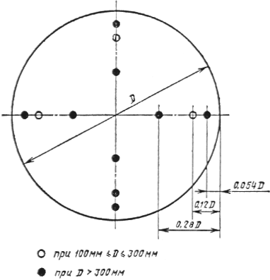
Черт. 1

2. АППАРАТУРА
2.1. Для аэродинамических испытаний вентиляционных систем должна применяться следующая аппаратура:
а) комбинированный приемник давления — для измерения динамических давлений потока при скоростях движения воздуха более 5 м/с и статических давлений в установившихся потоках (черт. 3);
б) приемник полного давления — для измерения полных давлений потока при скоростях движения воздуха более 5 м/с (черт. 4);

Координаты точек измерения давлений и скоростей
в воздуховодах прямоугольного сечения
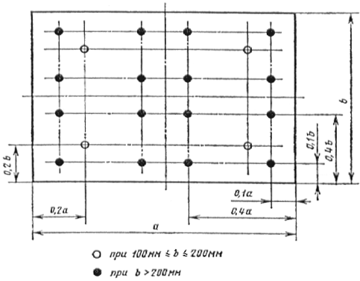
Черт. 2
в) дифференциальные манометры класса точности от 0,5 до 1,0 по ГОСТ 11161—84, ГОСТ 18140—84 и тягомеры по ГОСТ 2648—78 — для регистрации перепадов давлений;
Основные размеры приемной части комбинированного приемника давления
__________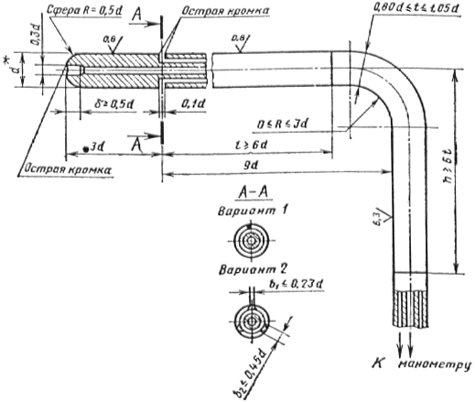
* Диаметр d не должен превышать 8 % внутреннего диаметра круглого или ширины (по внутреннему обмеру) прямоугольного воздуховода.
Черт. 3
г) анемометры по ГОСТ 6376—74 и термоанемометры — для измерения скоростей воздуха менее 5 м/с;
д) барометры класса точности не ниже 1,0 — для измерения давления в окружающей среде;
е) ртутные термометры класса точности не ниже 1,0 по ГОСТ 13646—68 и термопары — для измерения температуры воздуха;
Основные размеры приемной части приемника
полного давления
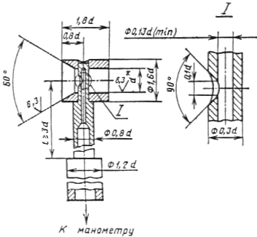
_____________
* Диаметр d не должен превышать 8 % внутреннего диаметра круглого или ширины (по внутреннему обмеру) прямоугольного воздуховода.
Черт. 4
ж) психрометры класса точности не ниже 1,0 и психрометрические термометры по ГОСТ 112-78 — для измерения влажности воздуха.
Примечание. При измерениях скоростей воздуха, превышающих 5 м/с в потоках, где затруднено применение приемников давления, допускается использовать анемометры по ГОСТ 6376-74 и термоанемометры.
2.2. Конструкции приборов, применяемых для измерения скоростей и давлений запыленных потоков, должны позволять их очистку от пыли в процессе эксплуатации.
2.3. Для проведения аэродинамических испытаний в пожаровзрывоопасных производствах должны применяться приборы, соответствующие категории и группе производственных помещений.
3. ПОДГОТОВКА К ИСПЫТАНИЯМ
3.1. Перед испытаниями должна быть составлена программа испытаний с указанием цели, режимов работы оборудования и условий проведения испытаний.
3.2. Вентиляционные системы и их элементы должны быть проверены и обнаруженные дефекты устранены.
3.3. Показывающие приборы (дифференциальные манометры, психрометры, барометры и др.), а также коммуникации к ним следует располагать таким образом, чтобы исключить воздействие на них потоков воздуха, вибраций, конвективного и лучистого тепла, влияющих на показания приборов.
3.4. Подготовку приборов к испытаниям необходимо проводить в соответствии с паспортами приборов и действующими инструкциями по их эксплуатации.

4. ПРОВЕДЕНИЕ ИСПЫТАНИЙ
4.1. Испытания следует проводить не ранее чем через 15 мин после пуска вентиляционного агрегата.
4.2. При испытаниях, в зависимости от программы, измеряют:
барометрическое давление окружающей воздушной среды В_{а}, кПа (кгс/м²);
температуру перемещаемого воздуха по сухому и влажному термометру, соответственно, t и f_{ϕ}, °С;
температуру воздуха в рабочей зоне помещения t_{a}, °С;
динамическое давление потока воздуха в точке мерного сечения р_{di}, кПа (кгс/м²);
статическое давление воздуха в точке мерного сечения р_{si}, кПа (кгс/м²);
полное давление воздуха в точке мерного сечения р_{i}, кПа (кгс/м²);
время перемещения анемометра по площади мерного сечения τ, с;
число делений счетного механизма оборотов механического анемометра за время τ обвода сечения п.
Примечания:
1. Измерения статического или полного давлений производят при определении давления, развиваемого вентилятором, и потерь давления в вентиляционной сети или на ее участке.
2. Значение полного (р, кПа, кгс/м²) и статического (р_{s}, кПа, кгс/м²) давлений представляют собой соответствующие перепады полных и статических давлений потока с барометрическим давлением окружающей среды. Перепад считается положительным, если соответствующее значение превышает давление окружающей среды, в противном случае р и р_{s} — отрицательны.
4.3. При измерении давлений и скоростей потока в воздуховодах и расположении мерного сечения на прямолинейном участке длиной не менее 8D_{h} допускается проводить измерения статического давления потока воздуха и в отдельных точках сечения полного давления комбинированным приемником давления.
4.4. Зазоры между измерительными приборами и отверстиями, через которые они вводятся в закрытые каналы, должны быть уплотнены во время испытаний, а отверстия закрыты после проведения испытаний.

5. ОБРАБОТКА РЕЗУЛЬТАТОВ ИЗМЕРЕНИЙ
5.1. На основе величин, измеренных в соответствии с программой, определяют:
относительную влажность перемещаемого воздуха ϕ, %;
плотность перемещаемого воздуха ρ, кг/м³ (кгс·с²/м⁴);
скорости движения воздуха v, м/с;
расход воздуха L, м³/с;
потери полного давления в вентиляционной сети или в отдельных ее элементах Δр, кПа (кгс/м²);
коэффициент потерь давления вентиляционной сети или ее элемента ζ.
5.2. Относительную влажность перемещаемого воздуха определяют по показаниям сухого и влажного термометров в соответствии с паспортом прибора.
5.3. Плотность перемещаемого воздуха определяют по формуле
$$ρ=\frac{B_{a}+p^{'}}{{RK}_{j}\left(t+\text{273}\right)},$$
где р' — статическое или полное давление потока, измеренное комбинированным приемником давления или приемником полного давления в одной из точек мерного сечения;
K_{ϕ} — коэффициент, зависящий от температуры и влажности перемещаемого воздуха. Значение K_{ϕ} определяется по табл. 1.

Зависимость коэффициента K_{ϕ} от температуры и влажности
перемещаемого воздуха
Таблица 1
t°, C | 10 |  | 20 |  | 30 |  | 40 |  | 50
ϕ, % | 50 | 100 | 50 | 100 | 50 | 100 | 50 | 100 | 50 | 100
K_{ϕ} | 0,998 | 1,003 | 1,000 | 1,005 | 1,004 | 1,012 | 1,010 | 1,025 | 1,020 | 1,040

5.4. Динамическое давление р_{d}, кПа (кгс/м²) средней скорости движения воздуха определяют по измеренным в z точках (черт. 1 или 2) комбинированным приемником давления величинам динамических давлении р_{di} по формуле
$$p_{d}={\left(\frac{\sum_{i=1}^{z}{p_{\text{di}}^{0,5}}}{z}\right)}^{2}\text{.}$$
5.5. Скорость движения воздуха v_{i}, м/с в точке мерного сечения по измерениям динамического давления р_{di} определяют согласно формуле
$$v_{i}={\left(\frac{2}{ρ}p_{\text{di}}\right)}^{0,5}\text{.}$$
5.6. Среднюю скорость движения воздуха v_{m}, м/с в мерном сечении по измерениям динамического давления в z точках (по черт. 1 или 2) определяют по формуле
$$v_{m}={\left(\frac{2}{ρ}p_{d}\right)}^{0,5}\text{.}$$
5.7. При измерениях анемометрами скорость движения воздуха в отдельных точках мерного сечения определяют по показаниям прибора n и графику индивидуальной тарировки прибора v (n); при этом среднюю скорость движения воздуха v_{m} определяют по формуле
$$v_{m}=\frac{\sum_{i=1}^{z}{v_{i}}}{z}\text{.}$$
5.8. Объемный расход L, м³/с воздуха определяют по формуле
$$L=F⋅v_{m}\text{.}$$
5.9. Статическое давление р_{s} потока в мерном сечении определяют по следующим формулам:
а) $p_{s}=\frac{\sum_{i=1}^{z}{\left(p_{i}−p_{\text{di}}\right)}}{z}$ при измерениях полных и динамических давлений;
б) $p_{s}=\frac{\sum_{i=1}^{z}{p_{\text{si}}}}{z}$ при измерениях статических давлений;
в) $p_{s}=\frac{\sum_{i=1}^{z}{\left(p_{i}−ρ\frac{v_{i}^{2}}{2}\right)}}{z}$при измерениях скоростей потока и полных давлений.
5.10. Полное давление р потока в мерном сечении рассчитывают по формулам
$p=\frac{\sum_{i=1}^{z}{p_{i}}}{z}$ или $p=\frac{\sum_{i=1}^{z}{\left(p_{\text{si}}+p_{\text{di}}\right)}}{z}\text{.}$
5.11. Потери полного давления элемента сети определяют по формуле
$$Dp=p_{1}−p_{2},$$
где р₁ и р₂ — полные давления, определенные по п. 5.10, в мерных сечениях 1 и 2, расположенных, соответственно, на входе в элемент и на выходе из него.
5.12. Потери полного давления элемента сети, расположенного на входе в сеть, определяют по формуле
$$Dp=p_{2}\text{.}$$
5.13. Потери полного давления элемента сети, расположенного на выходе из сети, определяют по формуле
$$Dp=p_{1}\text{.}$$
5.14. Коэффициент потерь давления элементов сети определяют по формуле
$$z=\frac{Dp}{p_{d}},$$
где р_{d} — динамическое давление (по п. 5.4) в мерном сечении выбранном в качестве характерного.
5.15. Динамическое давление р_{dv}, кПа (кгс/м²) вентилятора определяют по формуле
$$p_{\text{dv}}=\frac{ρ}{2}{\left(\frac{L}{F_{v}}\right)}^{2},$$
где F_{v} — площадь выходного отверстия вентилятора.
5.16. Статическое давление р_{sv}, кПа (кгс/м²) вентилятора определяют по формуле
$$p_{\text{sv}}=p_{\text{s2}}−p_{\text{s1}}−p_{\text{d1}},$$
где р_{s1} и р_{s2} — соответственно статические давления в мерных сечениях 1 и 2 перед и за вентилятором, определенные по п. 5.9;
р_{d1} — динамическое давление в мерном сечении 1, на входе в вентилятор, определенное по п. 5.4.
5.17. Полное давление вентилятора р_{v} кПа (кгс/м²) равно суммарным потерям Δр∑ сети и определяется по формуле
$$p_{v}=p_{2}−p_{1}\text{.}$$
Примечание. Безразмерные параметры, характеризующие аэродинамические свойства собственно вентилятора (его коэффициенты полного ψ_{v}, статического ψ_{s} и динамического ϕ_{dv} давлений, а также коэффициент расхода воздуха ϕ_{v}) определяют, если это предусмотрено программой испытаний, по формулам, приведенным в ГОСТ 10921-74.
5.18. В случаях, предусмотренных программой испытаний, производят расчет предельной погрешности определения расхода воздуха по результатам измерений. Порядок расчета при измерениях пневмометрическим насадком в сочетании с дифференциальным манометром дан в рекомендуемом приложении 1.

6. ТРЕБОВАНИЯ БЕЗОПАСНОСТИ
6.1. При проведении аэродинамических испытаний вентиляционных систем должны соблюдаться требования безопасности согласно ГОСТ 12.4.021-75.
6.2. Проведение аэродинамических испытаний не должно ухудшать проветривание и приводить к скоплению взрывоопасной концентрации газов.

ПРИЛОЖЕНИЕ
Рекомендуемое

РАСЧЕТ ПОГРЕШНОСТЕЙ ИЗМЕРЕНИЯ РАСХОДА ВОЗДУХА КОМБИНИРОВАННЫМ ПРИЕМНИКОМ ДАВЛЕНИЯ В СОЧЕТАНИИ С ДИФФЕРЕНЦИАЛЬНЫМ МАНОМЕТРОМ
Из уравнений пп. 4.3—4.8 следует:
$$L=F{\left(\frac{2}{ρ}\right)}^{0,5}⋅\frac{\sum_{i=1}^{z}{{\left(p_{\text{di}}\right)}^{0,5}}}{z}\text{.}$$
При этом предельная относительная погрешность определения расхода воздуха в процентах выражается следующей формулой:
$$d_{L}=\left(2s_{L}+d_{j}\right),$$
где σ_{L} — среднеквадратичная относительная погрешность, обусловленная неточностью измерений в процессе испытаний;
δ_{ϕ} — предельная относительная погрешность определения расхода воздуха, связанная с неравномерностью распределения скоростей в мерном сечении; величины δ_{ϕ} даны в табл. 1 настоящего приложения.
Величина σ_{L} представляется в виде:
$$s_{L}={\left(4s_{D}^{2}+\frac{1}{4}s_{B}^{2}+\frac{1}{4}s_{t}^{2}+\frac{1}{4}s_{p}^{2}\right)}^{0,5},$$
где σ_{D} — среднеквадратичная погрешность определения размеров мерного сечения, зависящая от гидравлического диаметра воздуховода; при 100 мм ≤ D_{h} 300 мм величина σ_{D} = ± 3 %, при D_{h} > 300 мм σ_{D} = ± 2 %;
σ_{p}, σ_{B}, σ_{t} — среднеквадратичные погрешности измерений, соответственно, динамического давления Р_{d} потока, барометрического давления B_{a}, температуры t потока, величины σ_{p}, σ_{B}, σ_{t} даны в табл. 2 настоящего приложения.
Пользуясь табл. 1 и 2 и приведенными формулами вычисляют предельную погрешность определения расхода воздуха.
Таблица 1
Предельная относительная погрешность δ_{ϕ} , вызванная
неравномерностью распределения скоростей в мерном сечении
Форма  мерного  сечения | Число  точек  измерений | δ, %, при расстоянии от места возмущения потока до мерного сечения в гидравлических диаметрах D_{h}
Форма  мерного  сечения | Число  точек  измерений | 1 | 2 | 3 | 5 | > 5
Круг | 4 | 20 | 16 | 12 | 6 | 3
 | 8 | 16 | 12 | 10 | 5 | 2
 | 12 | 12 | 8 | 6 | 3 | 2
Прямо- | 4 | 24 | 20 | 15 | 8 | 4
угольник | 16 | 12 | 8 | 6 | 3 | 2
Таблица 2
Среднеквадратичные погрешности σ_{p}, σ_{B}, σ_{t} показаний приборов
Показание прибора в долях  длины шкалы | σ_{p}, σ_{B}, σ_{t}, %, для приборов класса точности
Показание прибора в долях  длины шкалы | 10 | 0,5
1,00 | ±0,5 | ±0,25
0,75 | ±0,7 | ±0,24
0,50 | ±1,0 | ±0,5
0,25 | ±2,0 | ±1,0
0,10 | ±5,0 | ±2,5
0,05 | ±10,0 | ±5,0

Пример. Мерное сечение расположено на расстоянии 3-х диаметров за коленом воздуховода диаметром 300 мм (т.е. σ_{D} = ± 3 %). Измерения производят комбинированным приемником давления в 8-ми точках мерного сечения (т.е. по табл. 1 δ_{ϕ} = + 10 %). Класс точности приборов (дифманометр, барометр, термометр) — 1,0. Отсчеты по всем приборам производятся, примерно, в середине шкалы, т.е. по табл. 2, σ_{p} = σ_{B} = σ_{t} = ± 1,0 %. Предельная относительная погрешность измерения расхода воздуха составит:
$d_{L}=2{\left(4⋅3^{2}+\frac{1}{4}⋅1+\frac{1}{4}⋅1+\frac{1}{4}⋅1\right)}^{0,5}+\text{10}=±\text{12}+\text{10}=$+ 22 %, —2 %

